Název školy | Základní škola Pomezí, okres Svitavy
Autor | Jiří Svoboda
Název materiálu | VY_52_INOVACE_2804_U.hmotnosti k.
Téma | Určení hmotnosti kapaliny
Číslo projektu | CZ.1.07/1.4.00/21.3496
Ročník | 6.
Anotace | Formát : Dokument MS Word  Výukový materiál slouží k provedení laboratorní práce na téma " Určení hmotnosti kapaliny ".  Pracovní list umožňuje samostatnou tvořivou, ale i skupinovou práci žáků. Názorným zpracováním motivuje žáky ke splnění laboratorní práce a tím i k procvičení probraného učiva fyziky 6. ročníku.  Poznatky z ověřování : obrazový materiál žákům velmi pomáhá ke správnému provedení práce  Způsob použití : datový projektor a osobní počítač nebo v tištěné podobě - pracovní listy  Zařazení : Základní vzdělávání druhý stupeň » Člověk a příroda - fyzika  Šablona EU peníze školám ZŠ » Šablona V/2
Datum vytvoření | 20. 5. 2012
Datum ověření | 18. 4. 2012


LABORATORNÍ PRÁCE
NÁZEV : Určení hmotnosti kapaliny
JMÉNO : DATUM :
………………………………………………………………………………………………………………………………………………………………………..
POMŮCKY : kapalina ( voda, olej ), kádinka, váhy
PŘÍPRAVA : Zopakuj si zápis fyzikální veličiny hmotnost, základní a vedlejší
jednotky hmotnosti a druhy vah.

ŘEŠENÍ :
- Připrav si váhy a zjisti u nich rozsah měření a jednotky.
Rozsah měření je od …………… do ……………..
- Pomocí vah zjisti hmotnost prázdné kádinky m₁. Viz obr. č. 1
m₁ = ……………………….
- Nalij kapalinu do kádinky.
- Zjisti hmotnost kádinky s kapalinou m₂ . Viz obr. č. 2
m₂ = ………………………
- Hmotnost kapaliny získáš odečtením m₁ od m₂ .
m = m₂ – m₁ = …………- ………… = …………………..
- Pokud máš další jinou kapalinu, proveď ještě jedno obdobné měření hmotnosti.
- Výsledky měření a své poznatky zaznamenej do závěru.
ZÁVĚR :

OBRÁZEK
Obr. č. 1
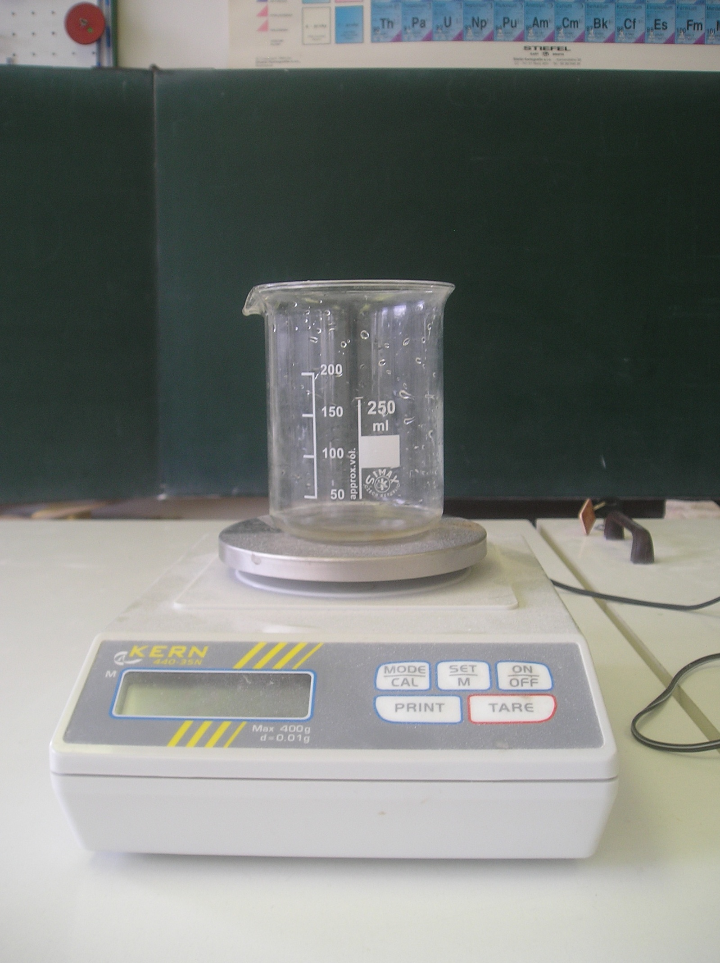
Obr. č. 2
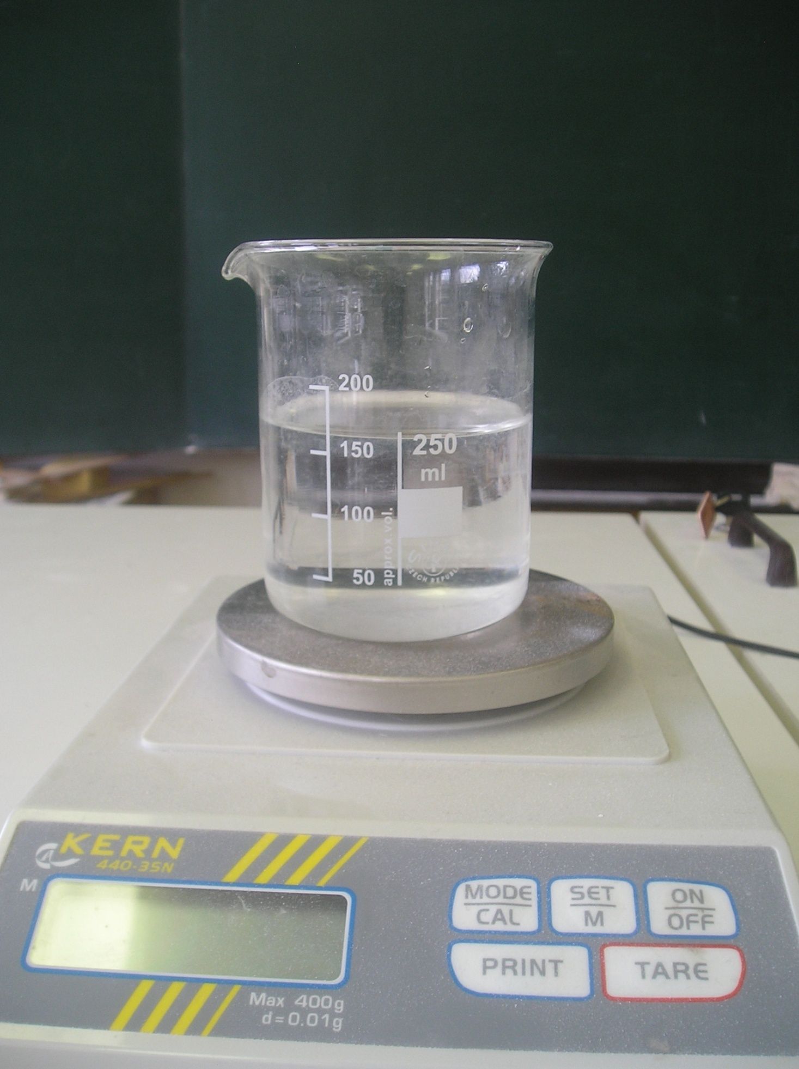

CITACE :
Použité obrazové materiály a fotografie jsou vlastním dílem autora.

